Praktikum z fyziky plazmatu
Určení srážkové frekvence elektronovů metodou elektronové cyklotronové rezonance
Vypracoval: Pavel Ondračka
Měřeno dne: 23.10.2011

Úvod
U vakuových spojů se můžeme setkat se dvěma typy proudění: molekulárním a laminárním. Laminární proudění je takové, při kterém se nekříží proudnice, platí pro něj:
, kde η je dynamická viskozita (1,76e-5 Pa.s⁻¹ pro vzduch při pokojové teplotě), P_{s} je průměr tlaků na obou stranách spoje, D je průměr a L délka spoje.

Při nízkých tlacích (když je střední volná dráha plynu srovnatelná nebo delší než délka spoje), nastává proudění molekulové:

mezi oběma typy proudění je tzv. přechodová oblast.
Experimentálně vypočítáme G pomocí vzorce:

Měření
a) Spočítejte teoretické hodnoty vodivosti daného spoje za předpokladu molekulárního, respektive laminárního proudění plynu.

b) Naměřte vodivost spoje G pro čtyři různé rozdíly tlaků a porovnejte ji s teoretickým výpočtem.
Vlastnosti spoje:
D = 1,42mm
L = 100mm

Atmosférický tlak: 100300 Pa

G_{m} = 121 (1,42e-3)³ / 0,1 m³s⁻¹ = 3,46e-6 m³s⁻¹

(Při měření jsem měřil jak tlaky na obou stranách spoje tak jejich rozdíl, bohužel při porovnání jsem zjistil že přímo měřený rozdíl tlaků je asi o 100Pa nižší než vypočítaný rozdíl tlaků měřených na obou stranách, to si vysvětluji tím, že jsem tento tlakoměr zapnul v momentě kdy na obou stranách nebyl stejný tlak (tedy nebyl nakalibrovaný na nulu). Při výpočtech jsem tento údaj proto nepoužíval. )
G_{L} měřené = (1,25e-5 ± 1e-7) m³s⁻¹
G_{L} vypočtené = 1,67e-5 m³s⁻¹

G_{L} měřené = (1,97e-5 ± 3e-7) m³s⁻¹
G_{L} vypočtené = 2,00e-5 m³s⁻¹

G_{L} měřené = (2,24e-5 ± 2e-7) m³s⁻¹
G_{L} vypočtené = 2,25e-5 m³s⁻¹

G_{L} měřené = (2,40e-5 ± 2e-7) m³s⁻¹
G_{L} vypočtené = 2,51e-5 m³s⁻¹

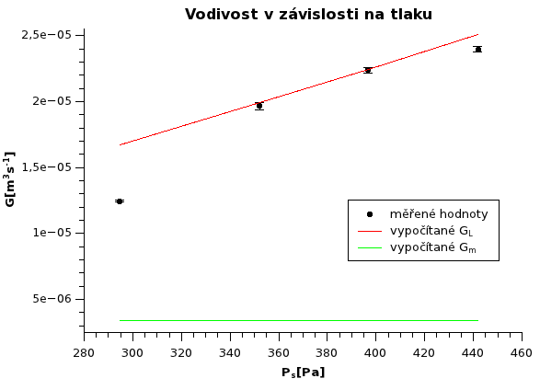
Závěr
Měření proběhlo úspěšně, je vidět že se celou dobu pohybujeme v oblasti laminárního proudění, u dvou měření se dokonce podařila výborná shoda s teorií. Některé hodnoty jsou o něco nižší než očekávané, to je způsobeno tím, že ačkoli ve vzorci vystupuje atmosférický tlak skutečný tlak v trubici byl pravděpodobně menší.

